Oefenblad time management rollen-taken-acties

Persoonlijke rollenlijst (mind-map)
Benoem de verschillende rollen die je inneemt in je werk-en priveleven. Noteer jouw rollen in een mindmap. Je vindt hier onder alvast een voorbeeld voor Fien en Jonas.

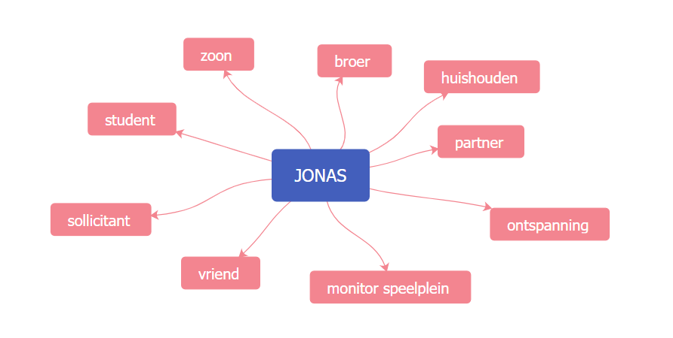

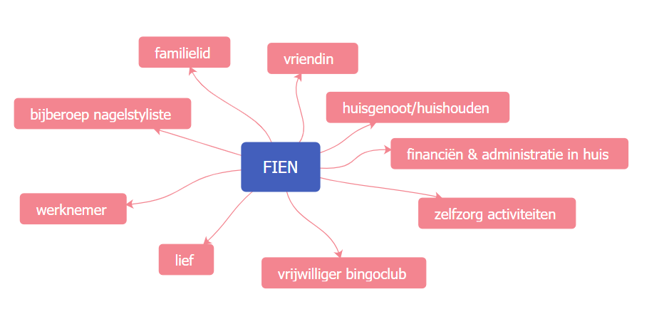

Noteer nu jouw rollen in de mind-map hier onder:
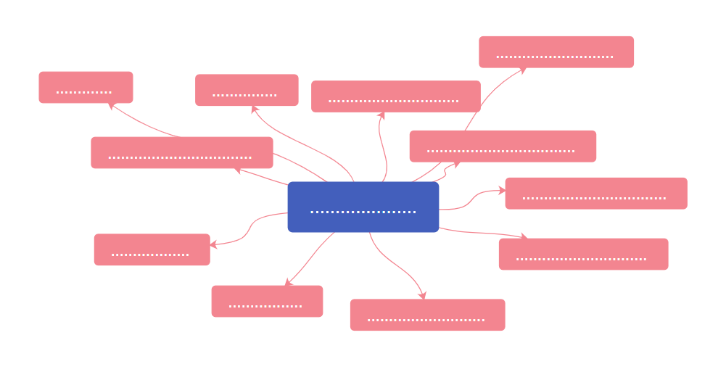

Persoonlijke takenlijst
Noteer jouw rollen links in de tabel hieronder. Bedenk nu voor iedere rol de taken die passen bij iedere rol voor de komende 2 weken. Noteer deze taken rechts. Doe dit zo uitgebreid mogelijk, later zal de lijst nog inkorten in de volgende stappen.

Enkele tips:
- Baseer je op de takenlijst/agenda die je meebracht ter voorbereiding van deze training
- Denk ook aan wederkerende taken die je binnen deze rol vaak opneemt zoals je ‘mails bekijken’, ‘stofzuigen’ en ‘agenda van zoon nakijken’.
- Vul aan met zaken die je de voorbije weken deed binnen deze rollen. Overloop bijvoorbeeld eens een dag in je hoofd en bedenk wat je deed met je tijd.
- Kijk ook in je agenda en noteer de specifieke taken voor de komende 2 weken ook in de lijst.
- Bedenk eventueel ook de belangrijkste doelen of resultaten die je deze 2 weken wilt behalen binnen deze rol en denk aan de to do’s die bij deze doelstelling horen.
Bijvoorbeeld: als vader wil je een kinderfeestje organiseren over enkele weken. Taken voor deze 2 weken kunnen zijn: springkasteel bestellen, genodigdenlijst bespreken, kaartjes uitzenden, taart bestellen.

rol | taken binnen deze rol
…
…
…
…
…
…
…
…
…
…
…
…
…
…
…
…
…
…
…
…
…
…
…
…

Dringende en/of belangrijke taken
Zet chronologisch een cijfer achter iedere taak van de takenlijst hierboven in de tabel. Bekijk de video over ‘dringend’ versus ‘belangrijk’.
Bekijk nu al de taken in je takenlijst. Vul hierna de tabel aan met kruisjes.
Bemerking: de laatste kolom (ABC) komt pas later aan bod, laat deze momenteel nog open.

taaknummer | dringend | niet dringend | belangrijk | niet belangrijk | ABC?
1.
2.
3.
4.
5.
6
7.

Je taken in het DDDD model om tot een ‘actielijst’ te komen
Bekijk de lijst van de vorige oefening en plaats van hieruit je taken in het DDDD model hieronder. Noteer de taken met hun nummer en een korte omschrijving van de taak. Zo krijg je een heel goed beeld van waar je taken passen.

 | dringend | niet dringend
belangrijk | METEEN DOEN | INPLANNEN/LATER DOEN
 | - … | - …
 | - … | - …
 | - … | - …
 | - … | - …
 | - … | - …
 | - … | - …
 | - … | - …
niet belangrijk | DELEGEREN | NIET DOEN/LATEN
 | - … | VALLEN
 | - … | - …
 | - … | - …
 | - … | - …
 | - … | - …
 | - … | - …
 | - … | - …
 |  | - …

Opmerking: enkel de taken uit het groene deel van de tabel hierboven maken deel uit van je echte actielijst!

Je taken volgens het ABC analyse
Bekijk de video over de ABC analyse. Bekijk de taken uit het DDDD model. Ga enkel verder met de taken uit het groene deel van de tabel (je actielijst). Benoem voor ieder van deze taken of je deze een A, B of C taak is en noteer dit in de laatste kolom van de tabel. Noteer hieronder de cijfers van de A, B en C taken:

A taken | B taken | C taken

